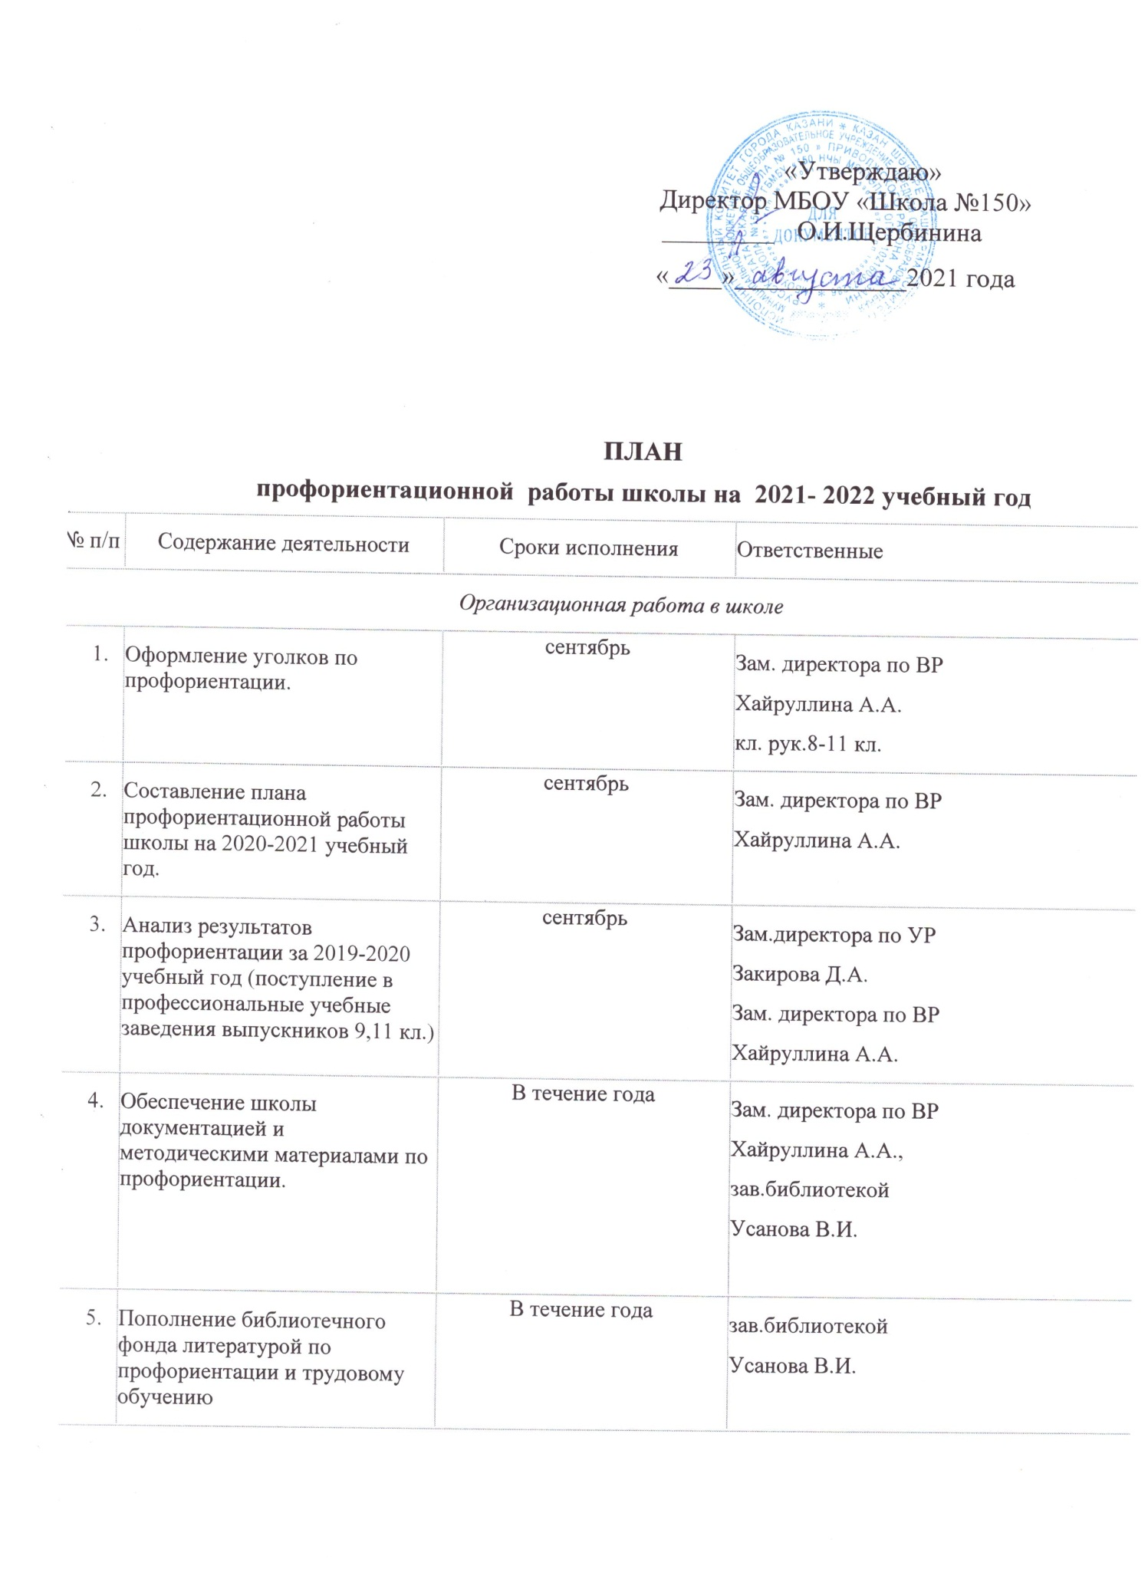

 | Пополнение библиотечного фонда литературой по профориентации и трудовому обучению | В течение года | зав.библиотекой  Усанова В.И.
 | Обеспечение участия школьников в работе трудовых бригадах | Июнь-август | Администрация
 | Организация работы предметных, художественных кружков, спортивных секций на базе школы | В течение года | Зам. директора по УВР  зам. директора по ВР
 | Вовлечение учащихся в общественно-полезную деятельность в соответствии с познавательными и профессиональными интересами | В течение года | Зам. директора по ВР,  классные руководители
 | Осуществление взаимодействия с учреждениями дополнительного образования, Центром занятости | В течение года | Зам. директора по ВР,  классные руководители
Работа с педагогическими кадрами.
1. | Разработать рекомендации классным руководителям по планированию профориентационной работы с учащимися различных возрастных групп | сентябрь | Зам. директора по ВР  Хайруллина А.А.
2. | Организовать для педагогов и классных руководителей цикл семинаров по теме «Исследование профессиональных интересов учащихся» | 1 раз в полугодие | Зам. директора по ВР  Хайруллина А.А.  педагог-психолог  Павлова У.Х.
3. | Предусмотреть в плане работы методических объединений педагогов рассмотрение вопросов методики профориентационной работы, обмен опытом ее проведения. | В течение года | Зам. директора по ВР  Хайруллина А.А..  Руководители МО
4. | Организовать проведение конкурса методических разработок внеклассных мероприятий. | апрель | Зам директора по ВР  Хайруллина А.А.
5. | Организовать помощь в разработке классных часов по профессиональной направленности учащихся | В течение года | Зам. директора по ВР  Хайруллина А.А.  педагог-психолог  Павлова У.Х.
6. | Скоординировать деятельность учителей, работающих в классе, психолога, медика и других специалистов, решающих задачи профориентационной работы с учащимися | В течение года | Зам. директора по ВР  Хайруллина А.А.
Работа с родителями
1. | Рассмотрение вопросов профориентцинной работы на родительских собраниях 8-11 кл. | 1 раз в полугодие | Зам. директора по  ВРХайруллина А.А. кл. рук.  Педагог-психолог  Павлова У.Х.
2. | Проводить индивидуальные консультации с родителями по вопросу выбора профессий учащимися, курсов по выбору, факультативов. | В течение года | Кл.руководители  учителя-предметники
3. | Организовать встречи уч-ся с их родителями -представителями различных профессий | В течение года | Кл.руководители
4. | Привлекать родителей к участию в проведении экскурсий учащихся на предприятия и учебные заведения | В течение года | Кл.руководители
5. | Спланировать проведение классных родительских собраний  - “Методика профориентационной работы по возрастным группам”;  - “Психологическая и социальная обусловленность выбора профессии старшеклассниками”; | В течение года | Кл.руководители  Зам.дректора по ВР  Хайруллина А.А.  Педагог-психолог  Павлова У.Х.
Работа с учащимися
1. | Проведение экскурсий на предприятия и в учебные заведения города | В течение года | Кл.руководители 8-11 кл.
2. | Организация тестирования и анкетирования учащихся с целью выявления интересов и профнаправленности | ноябрь | Педагог-психолог  Павлова У.Х.  Кл.руководители
3. | Проведение опроса по выявлению проблем учащихся по профориентации | декабрь | Кл.руководители  Педагог-психолог  Павлова У.Х.
4. | Проведение классных часов по изучению профессиограмм учебных заведений | октябрь | Кл.руководители  Педагог-психолог.  Павлова У.Х.
5. | Осуществление индивидуальных и групповых консультаций учащихся | В течение года | Педагог-психолог  Павлова У.Х.
6. | Участие в конкурсах по профессии | В течение года | Зам. директора по ВР  Кл.руководители
7. | Организация и проведение с учащимися выставок литературы “В мире профессий”: | В течение года | Кл.руководители,  Зав.библиотекой  Усанова В.И.
8. | Проведение серий классных часов  - О профессиях разных, нужных и важных.  - Профессии с широкой перспективой.  - «Психологические» характеристики профессий. | В течение года | Кл.руководители  Педагог-психолог  Павлова У.Х.
9. | Организация и проведение встреч с представителями различных профессий | В течение года | Кл.руководители
10. | Организация экскурсий и встреч со специалистами “Центра занятости”, | В течение года | Зам. директора по ВР  Хайруллина А.А.
11. | Обеспечение участия старшеклассников в днях открытых дверей учебных заведений | В течение года | Зам. директора по ВР
12. | Знакомство с профессиями на уроках  Расширение знаний учащихся о новых профессиях | В течение года | Учителя-  предметники
13. | Обеспечение участия учащихся в работе ярмарки вакансий с целью знакомства с учебными заведениями и рынком труда | В течение года | Зам. директора по ВР  Кл.руководители
14. | Организация пятой трудовой четверти.  Обеспечение участия учащихся в работе ученических трудовых бригад, работа на пришкольном участке:  - - пришкольный лагерь (педагогический класс) | июнь-август | Зам. директора по ВР  Кл.руководители
15. | Организация общественно-полезного труда школьников, как проба сил для выбора будущей профессии | В течение года | Кл.руководители
16. | Изучение читательских интересов школьников, обсуждение книг, имеющих профориентационное значение | В течение года | Зав.библиотекой  Усанова В.И.

Зам. директора по ВР Хайруллина А.А.

.

